# 無線マイクをデジタルに切り替える6つのメリット

2024年8月27日

ゼンハイザージャパン株式会社

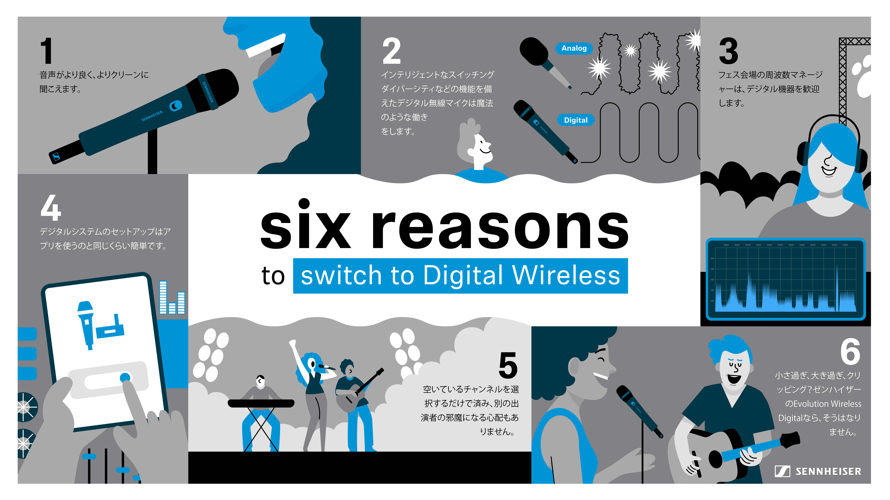

**耳に聞こえる音はもちろんアナログです。しかし、だからといってデジタル無線マイクの多くのメリットを多くの人が放棄しなければならない理由にはなりません。一部の環境では、最終的にアナログからデジタルに切り替えることが重要になる場合もあります。変更すべき主な6つの理由を次に示します。**

**（1）音声がより良く、よりクリーンに聞こえます。**

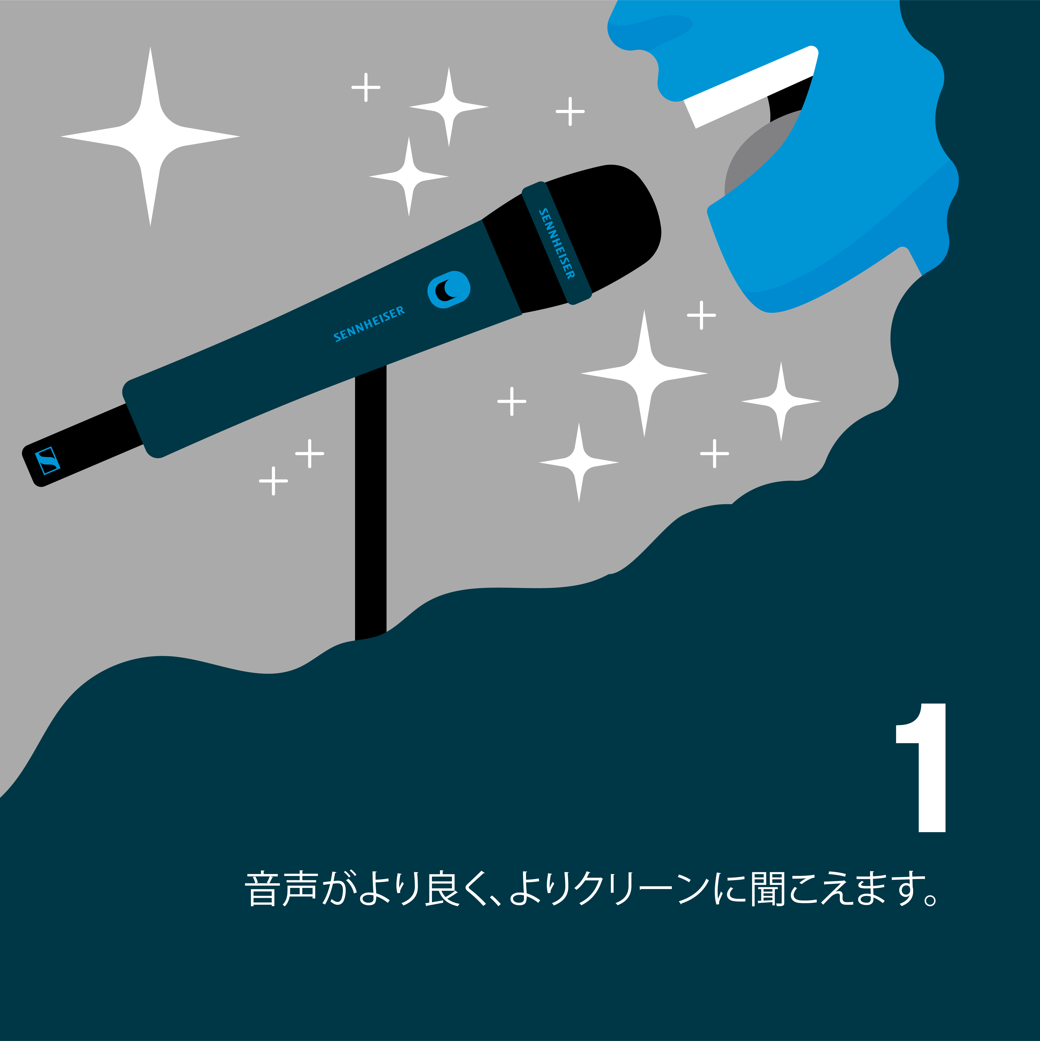ご存じかもしれませんが、デジタルシステムにコンパンダー（コンプレッサーとエキスパンダー）は必要ありません。アナログ無線マイクでは、コンパンダーがオーディオ信号を圧縮してRF送信のノイズフロアより上に引き上げ、レシーバーが信号を展開して元のオーディオ信号を再現します。残念ながら、このノイズリダクション自体がノイズレスプロセスではないため、コンパンダーのヒス（またはポンプ音、呼吸音）が聞こえる場合があります。コンパンダーなしのデジタルシステムは、オーディエンス向けの音質を大幅に向上させるだけでなく、モニタリングシステムを通してパフォーマンスをよりクリアに聞く上でも役立ちます。

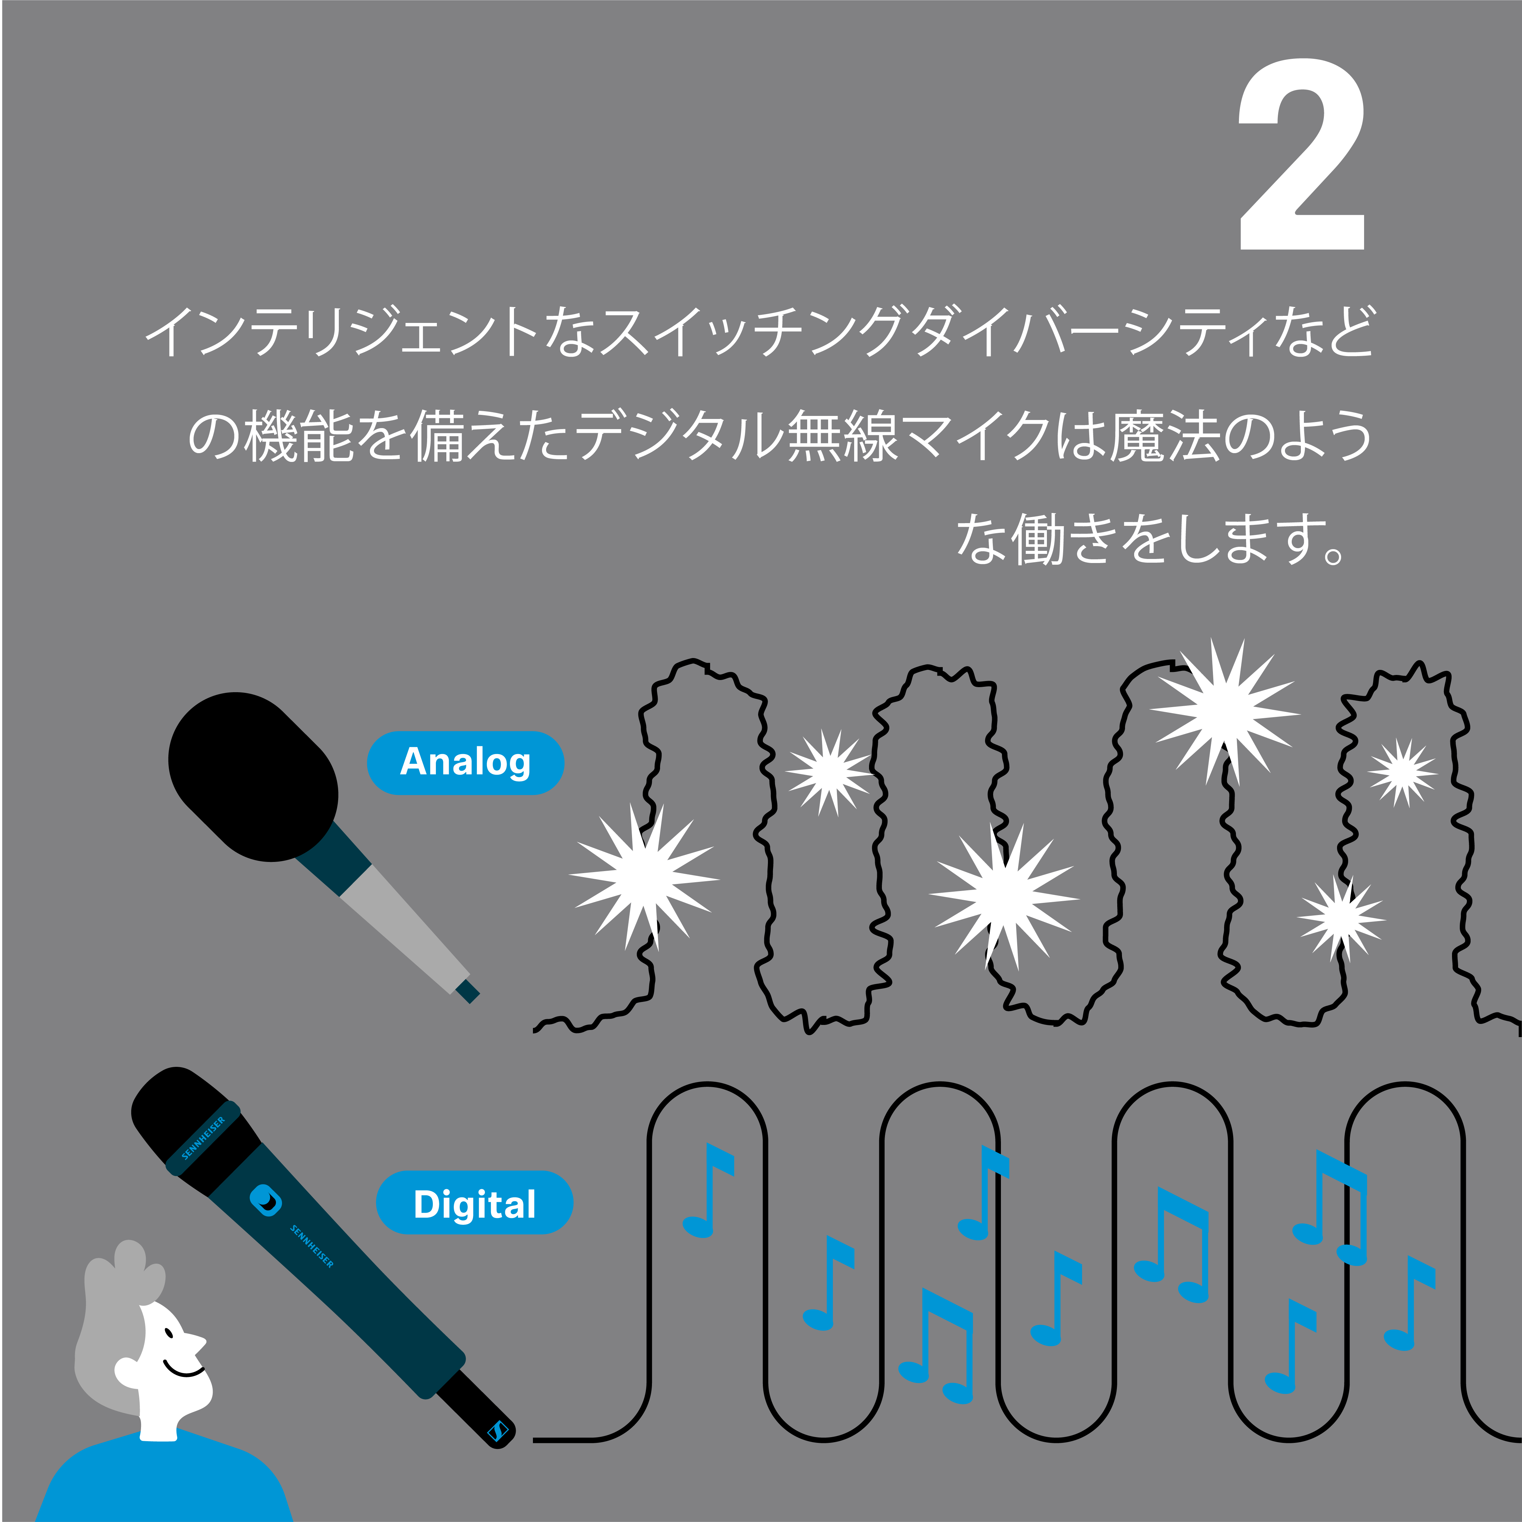**（2）インテリジェントなスイッチングダイバーシティなどの機能を備えたデジタル無線マイクは魔法のような働きをします。**

無線マイク伝送の天敵は「フェーディング」と呼ばれる現象です。これは、無線マイクとレシーバーの間で反射信号が直接信号を打ち消してしまうことで、マイク信号はある場所では強く、別の場所では非常に弱くなる可能性があることを意味します。限界に挑むのであれば、ゼンハイザーのEvolution Wireless Digitalのような優れたデジタルマイクシステムは「オンエア」を維持する上で魔法のような働きをします。インテリジェントなスイッチングダイバーシティ、RFチャンネルイコライザー、エラー修正機能により、信号を損なわずに信頼性を高く保つことができます。

**（3）フェス会場の周波数マネージャーは、デジタル機器を歓迎します。**

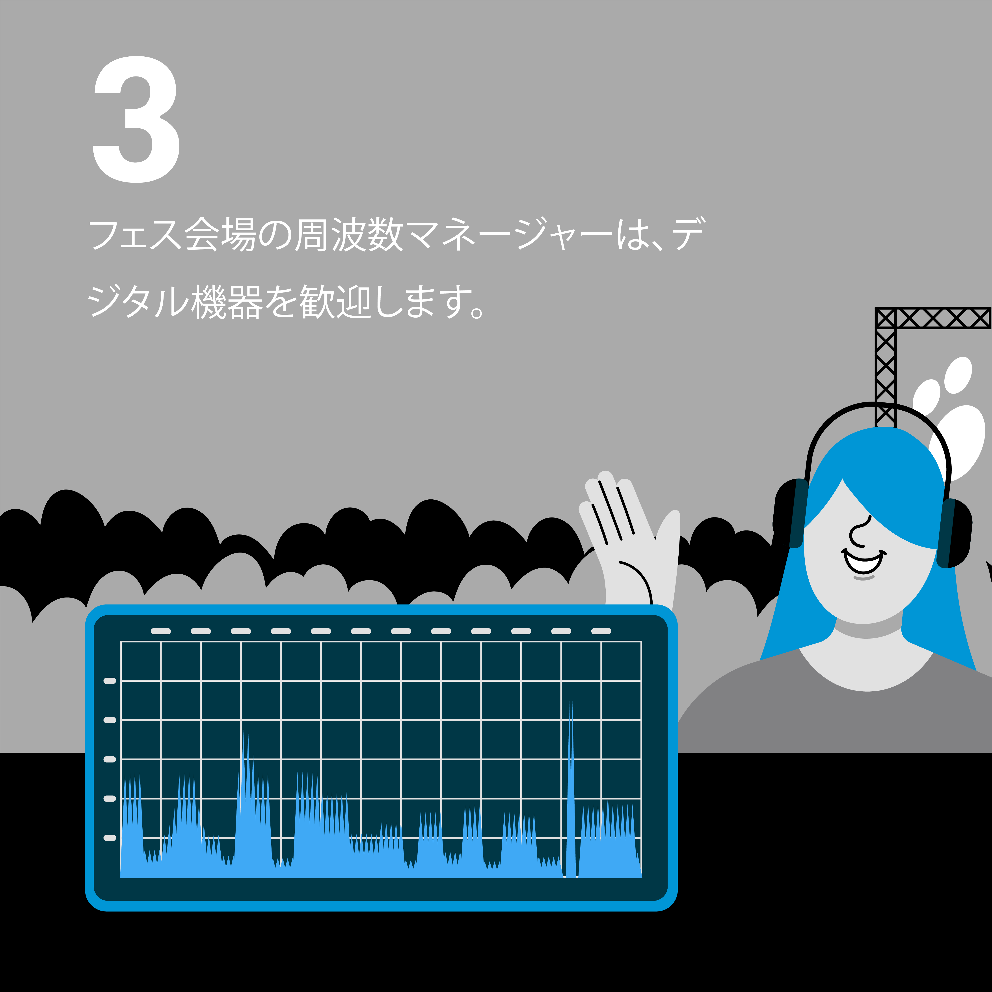無線スペクトルは減少している共有リソースです。マイクだけでなく他の多くの制作ツールでも使用されるため、非常に密集しています。フェスなどの会場では、周波数に関連するすべての問題への対応は周波数マネージャーの責任です。アナログマイクシステムを使用する場合、「相互変調」の計算が必要になるため、周波数マネージャーの作業負担は増大します。これらは基本的に、ステージ上で複数の無線マイクを使用する際に生じる無駄な放出です。たとえば、32チャンネルのアナログ無線では、16,000の相互変調またはノイズ源が生じる可能性があることをご存知でしょうか？大規模なイベントで利用できる周波数が極端に不足する場合、周波数マネージャーがアナログ機器を使用可能周波数に収め切れず、エネルギッシュなステージが有線マイクに縛られる可能性があります。

ただし、ゼンハイザーのEvolution Wireless Digitalのような優れたデジタル無線マイクであれば、周波数マネージャーの仕事はずっと楽になります。この製品は搬送波周波数のみを放出し、追加スペクトルを占める厄介な相互変調を生じません。伝送周波数は、一定の間隔で順に配置することができます。アナログ無線の場合、周波数マネージャーはマイクが生成するすべての相互変調を考慮する必要があります。このように、デジタル無線はスペクトルを解放し、追加のオーディオリンクやその他の無線制作機器でそれを利用できます。この余裕こそ周波数マネージャーが最も求めているものです。

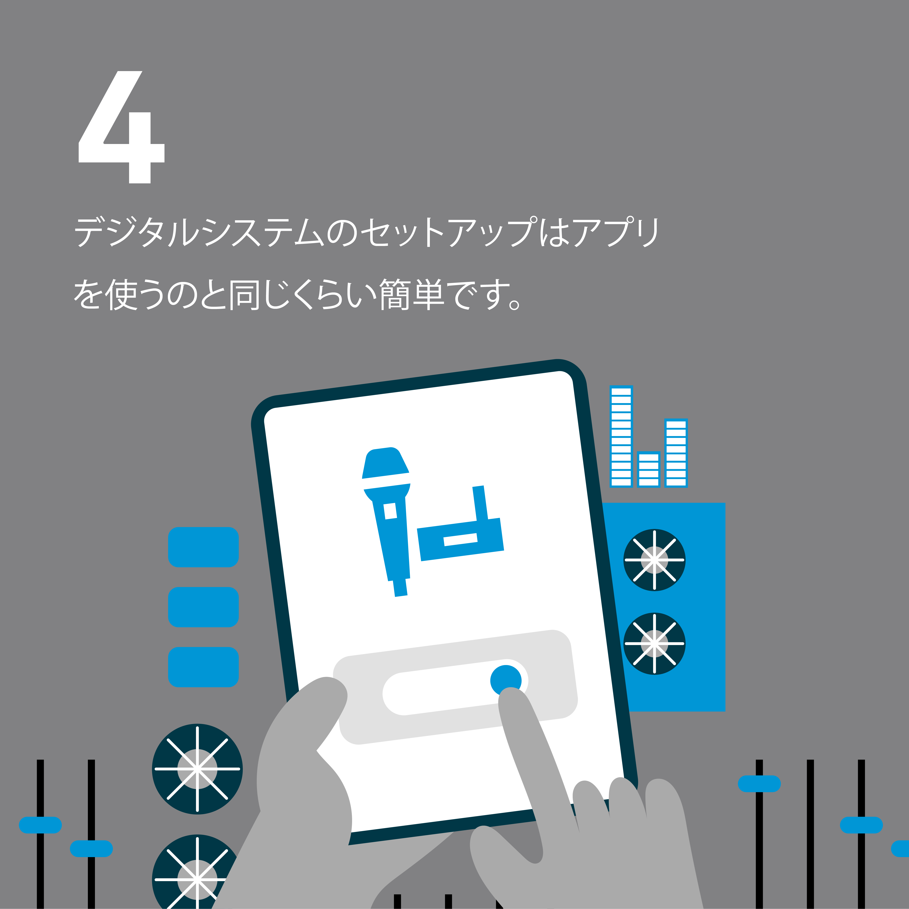**（4）デジタルシステムのセットアップはアプリを使うのと同じくらい簡単です。**

バンドでサウンドエンジニアを兼任している方であれば、オーディオの稼働に手間がかかる場合があることをご存じでしょう。ゼンハイザーのEvolution Wireless Digitalのようなデジタルシステムでは、直感的なアプリがいくつかの簡単な手順をガイドしてくれるので、テレビのUHF周波数を使って演奏準備があっという間に整います。ただし、注意も必要です。それが実際にどれほど簡単であるかをバンドメンバーに示せば、一見魔法のような能力に対する畏敬の念が若干薄れてしまうかもしれません。

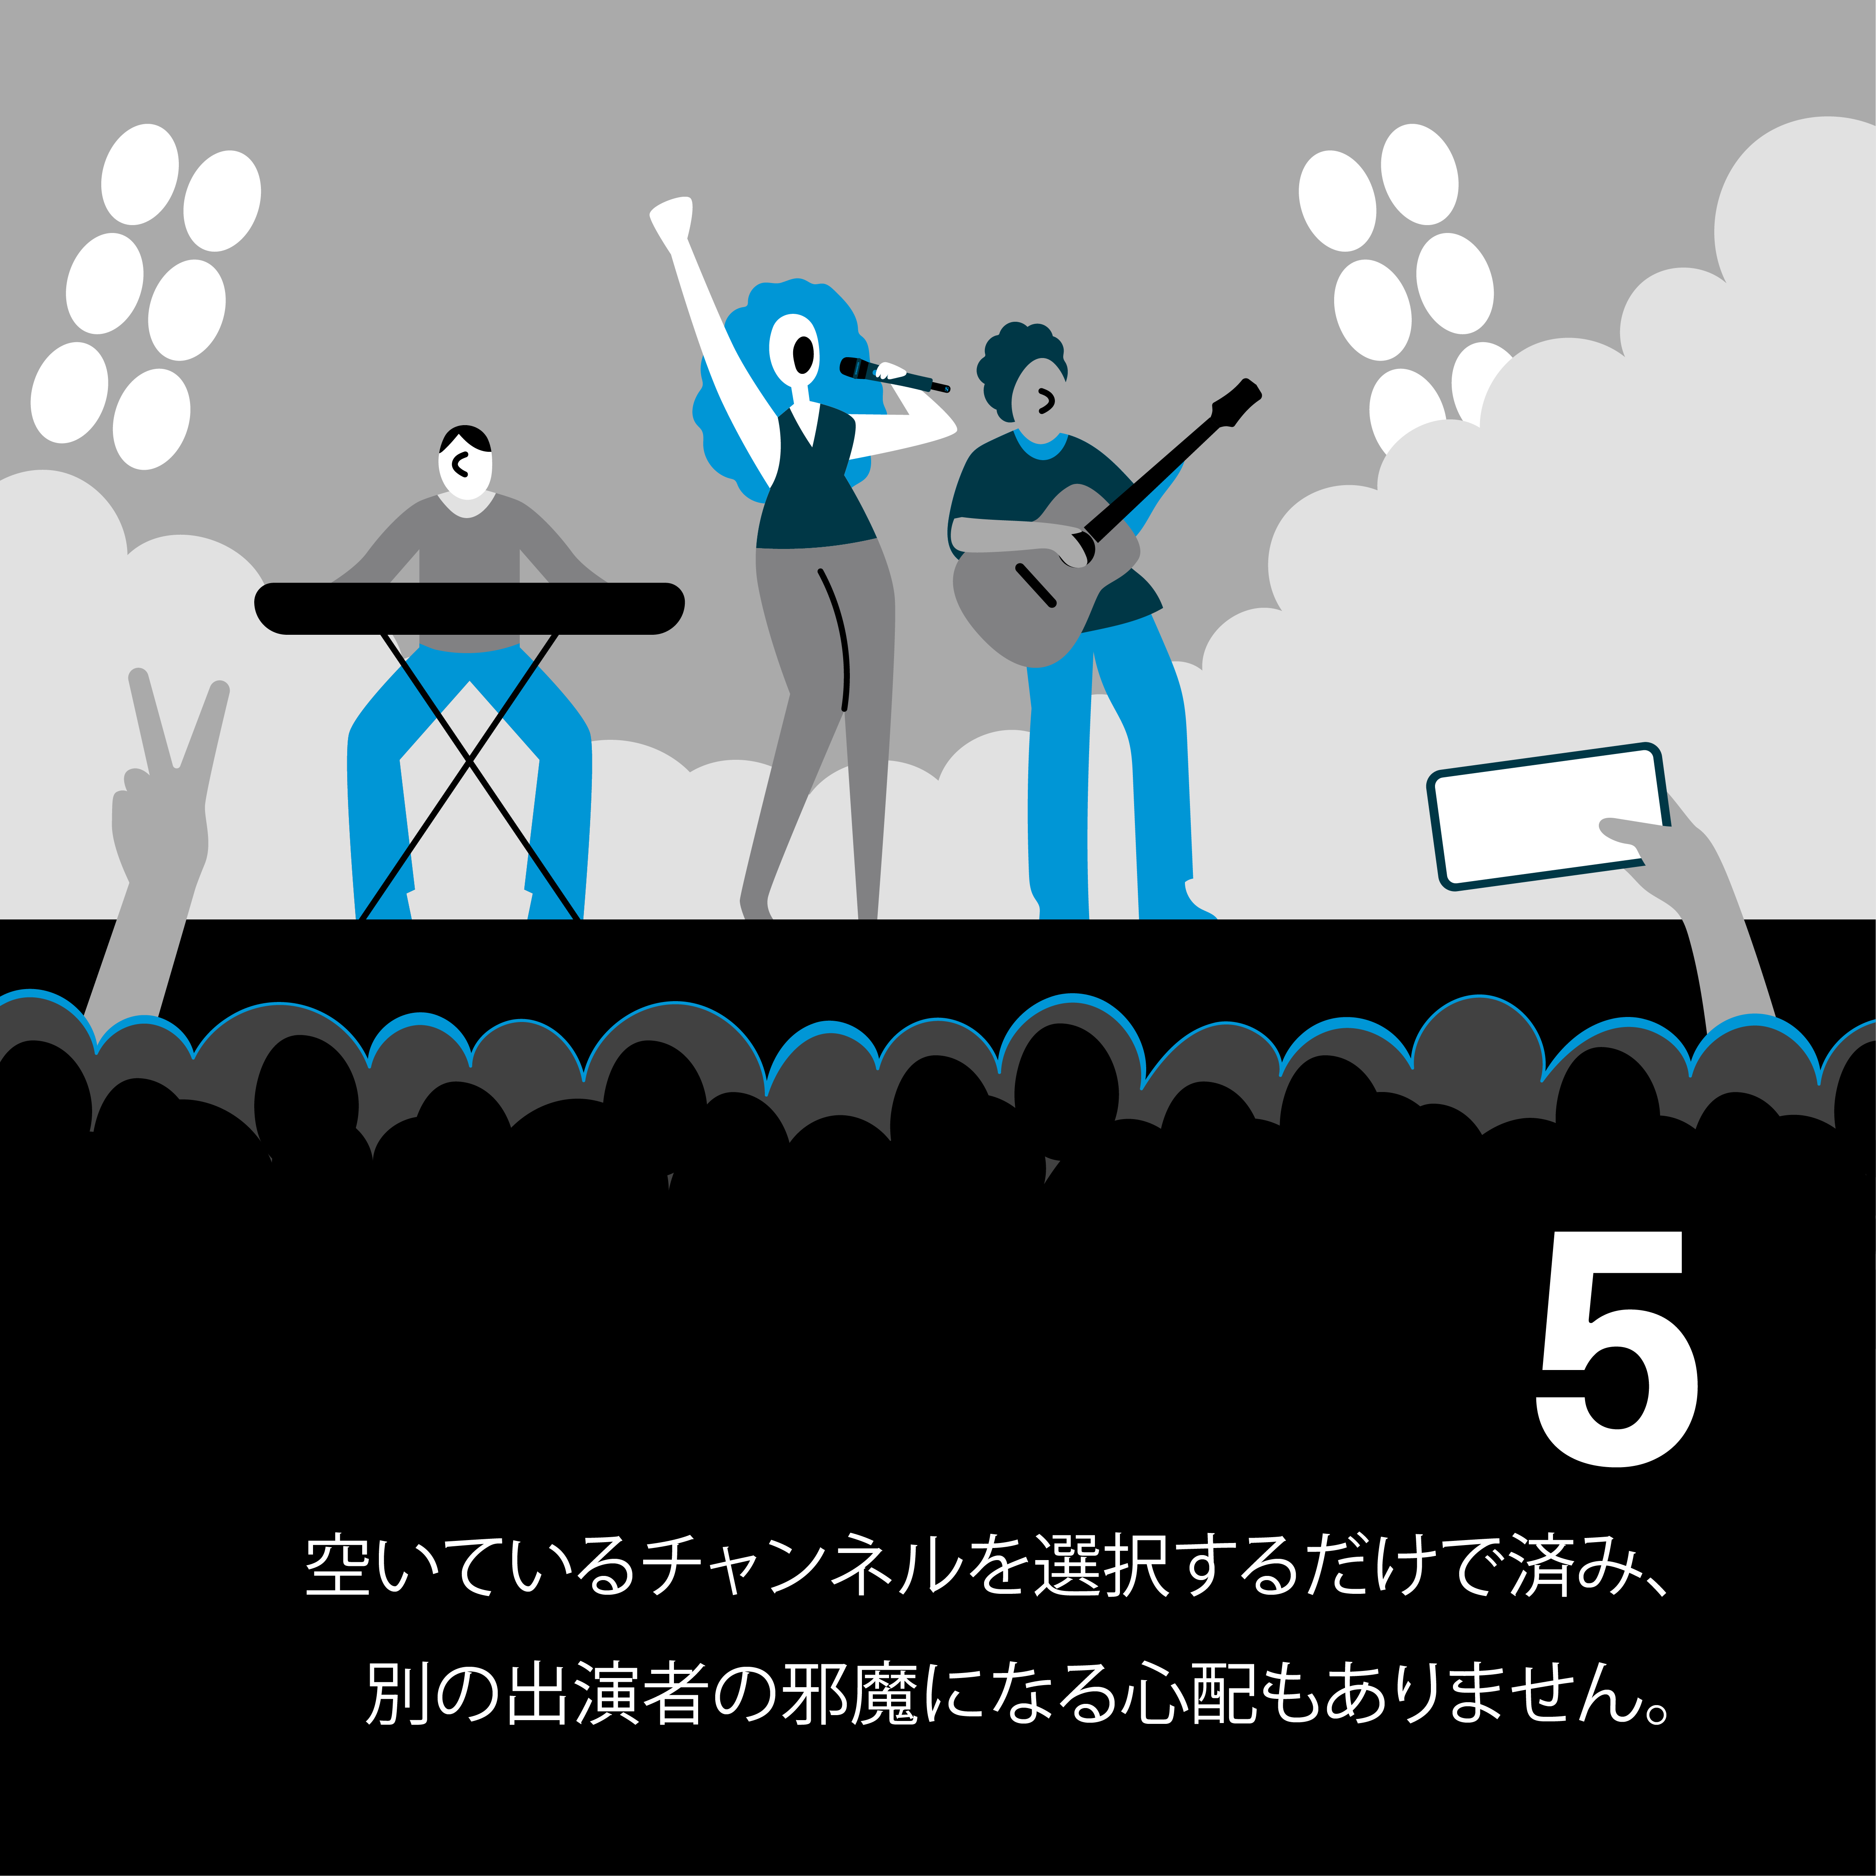**（5）空いているチャンネルを選択するだけで済み、別の出演者の邪魔になる心配もありません。**

「周波数が空いているのであれば、別のバンドの機材の邪魔になる心配をする必要があるの？」と感じられる方もいるかもしれません。心配の原因は相互変調です。簡単に言えば、ステージで複数のアナログ無線マイクを使用する場合、無線マイクはオーディオ伝送用に選択した周波数だけでなく、複数のRF周波数を放出します。たとえば、インイヤーモニターのように、無線マイクがレシーバーに近づき過ぎる場合も同様です。

この本質的には無駄な追加の周波数は、相互変調と呼ばれます。これは別の無線マイクやインイヤーモニターと干渉する場合があり、スペクトル領域を使い果たします。アナログマイクと、残念なことに多くのデジタルマイクでも、相互変調の問題は常に生じます。

しかし、ゼンハイザーのEvolution Wireless Digitalのような一部の高度なデジタルシステムは相互変調を生じません。これにより、バンドの次回のライブが非常に簡単になります。バンドのサウンドエンジニアまたは会場の技術者は、空いているチャンネルを選択するだけで済みます。一切の心配は無用です。相互変調はなく、干渉もありません。その上、貴重なスペクトル領域を節約できます。

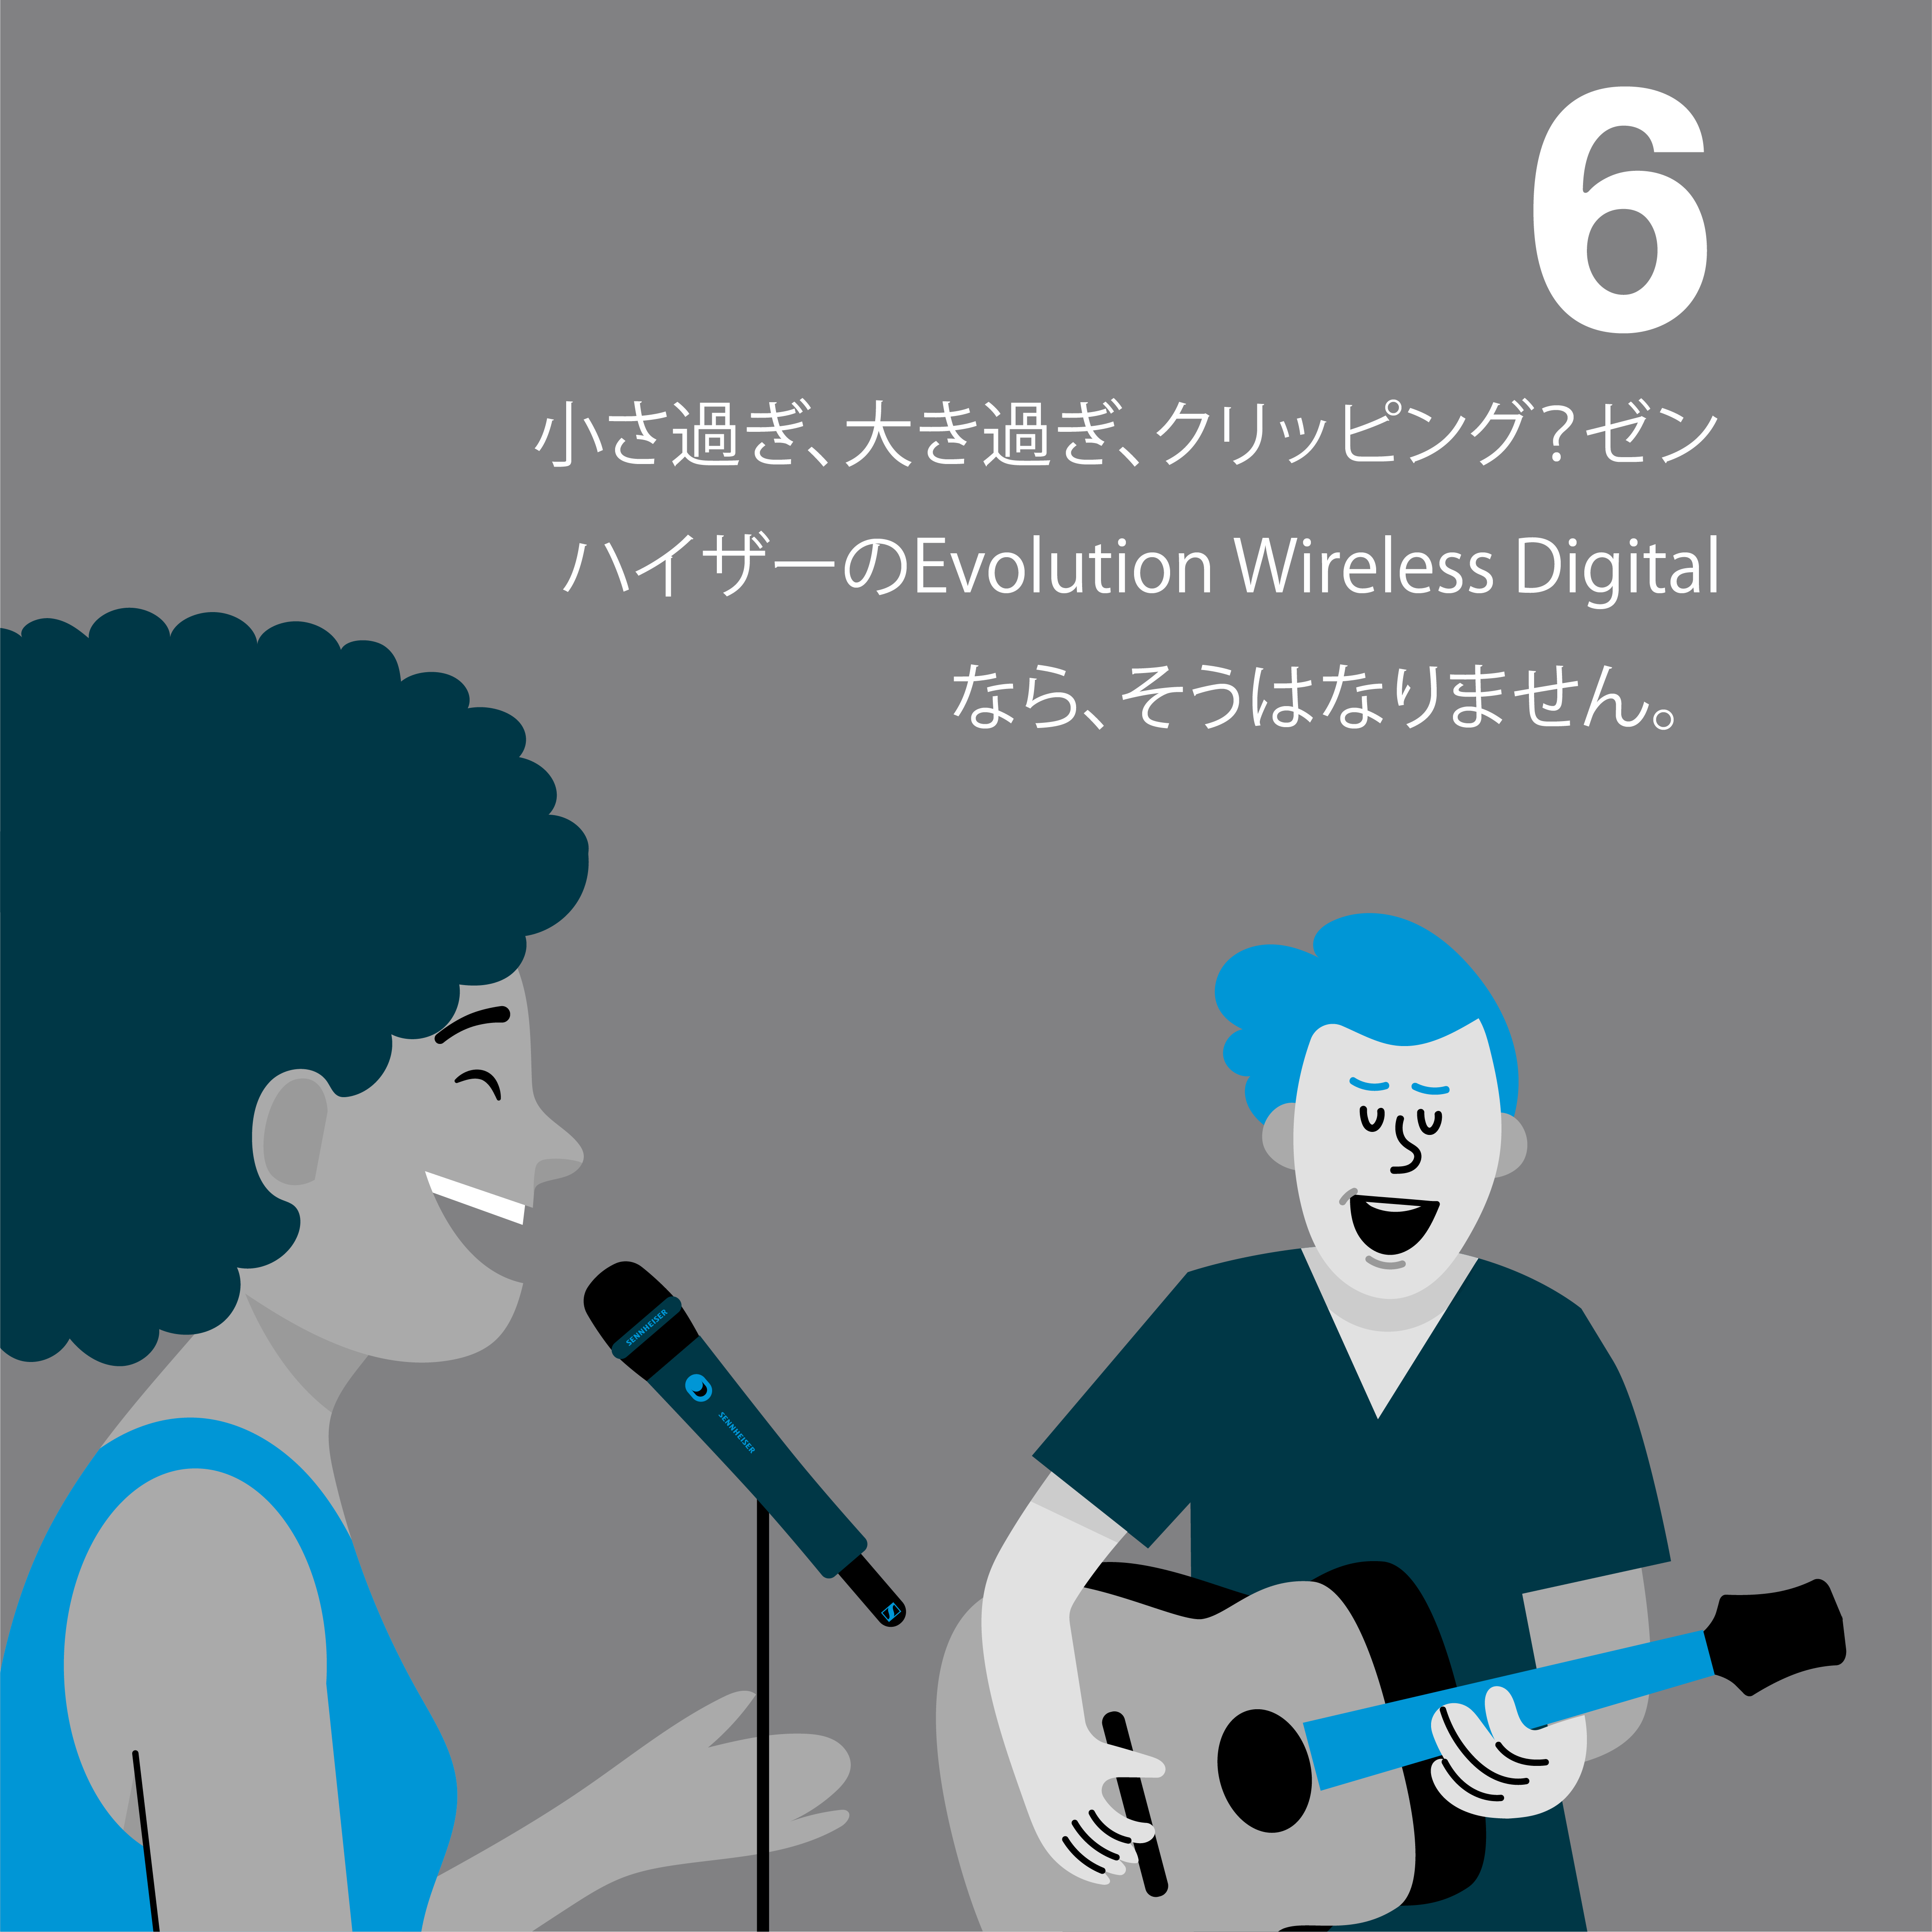**（6）小さ過ぎ、大き過ぎ、クリッピング？ゼンハイザーのEvolution Wireless Digitalなら、そうはなりません。**

無線マイクのセットアップで最も過小評価されている問題の1つはゲインかもしれません。ゲインの設定によって、マイクの感度を決定します。マイクに向かって叫ぶ場合にゲインが高すぎると、ひどい音になり、音声にクリッピングが生じます。反対に声が小さく、ゲインが低過ぎれば、声は強力なバックラインに埋もれて聞こえなくなります。ゼンハイザーのEvolution Wireless Digitalの入力ダイナミックレンジは134 dBもあり、ほとんどのマイクカプセルのダイナミックレンジをも上回っているため、トランスミッターのゲインを調整しなくても、小さなささやき声からジェット機のエンジン音に至るまで、あらゆる音を拾うことができます。

優れたデジタル無線マイクへの切り替えは、さまざまな面でパフォーマンス向上に役立ちます。ステージで音楽を披露するのであれば、信頼性に優れたUHF周波数で動作するマイクシステムを選んでください。Evolution Wireless Digitalの詳細については[こちら](https://www.sennheiser.com/ja-jp/product-families/ew-d)、Smart Assistアプリについては[こちら](https://www.sennheiser.com/ja-jp/catalog/products/software/smart-assist/smart-assist-app-111112)でご覧いただけます。

**ゼンハイザーブランドについて**

オーディオと共に生きるゼンハイザー。世の中を変えるオーディオ製品を作りだすことに情熱を捧げ、オーディオの未来と素晴らしいサウンド体験を築く。これこそが75年以上もの歳月、変わらずに掲げてきたゼンハイザーの意義です。Sennheiser electronic SE & Co. KGはマイク、会議システム、ストリーミング技術、モニタリングシステムなどの様々なプロオーディオ事業を展開しながら、ヘッドホン・イヤホン、サウンドバー、スピーチ-エンハンスヒアラブルデバイスなどの一般消費者向け事業をSonova Holding AGへのブランドライセンス事業で展開しています。

www.sennheiser.com

www.sennheiser-hearing.com